Địa chỉ: 94, Bình Giã, P13, Q. Tân Bình, TP.HCM Website: www.hoangchautravel.com
Điện thoại: 08. 38427545 – Fax: 08. 38427546 E-mail: info@hoangchautravel.com
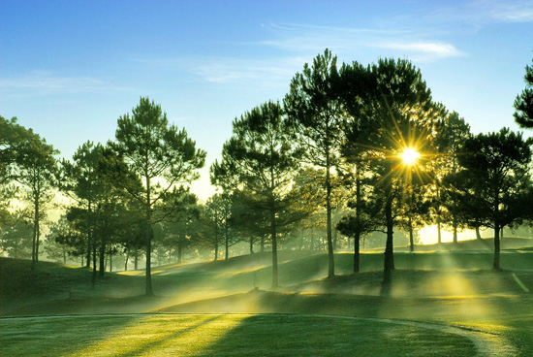
CHƯƠNG TRÌNH THAM QUAN
CHÀO HÈ NĂM 2014
Thời Gian : 3 ngày 3 đêm
Phương Tiện : Đi về bằng xe

Chương trình tham quan Hè năm 2014 Đà Lạt – Thành Phố Thông Reo 3N3Đ là một hành trình thú vị, đưa quý khách đến với thành phố Đà Lạt sương mờ với các điểm tham quan hấp dẫn như : Chùa Linh Phước, Chùa Tàu, LangBiang, Thung Lũng Tình Yêu, Nhà thờ Domain de Marie, Dinh Bảo Đại, Rừng Hoa Khô, Thiền Viện Trúc Lâm, Thác Đatanla…
Quý khách được thưởng thức ẩm thực Đà Lạt nổi tiếng với các loại rau củ, bánh mứt. Được tự do tham quan thành phố Đà Lạt về đêm hòa mình vào sự nhộn nhịp của Chợ đêm Âm Phủ hay lắng lòng mình vào tiếng nhạc du dương của con phố cà phê… Tất cả tạo nên một hành trình đầy thú vị.
Còn chờ đợi gì nữa, hãy cùng Du Lịch Hoàng Châu đến với hành trình này !

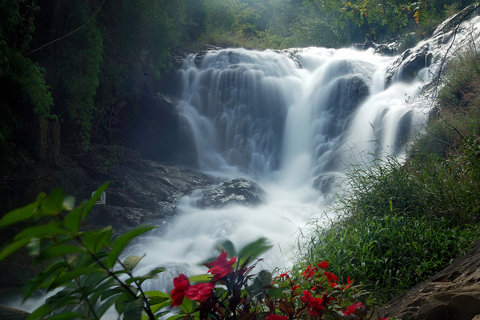
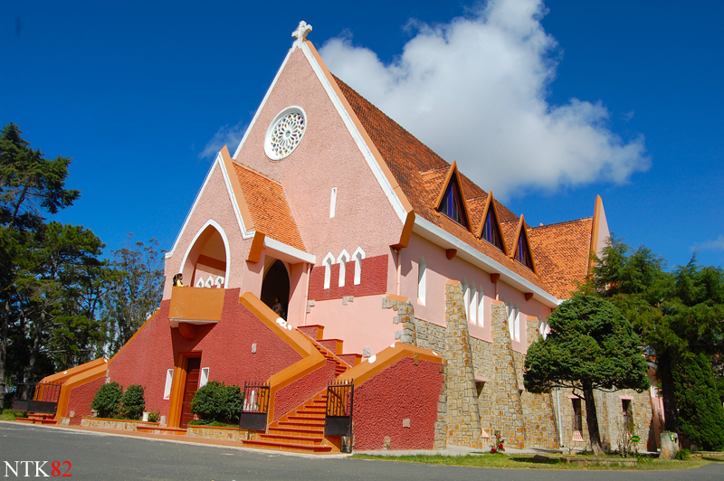
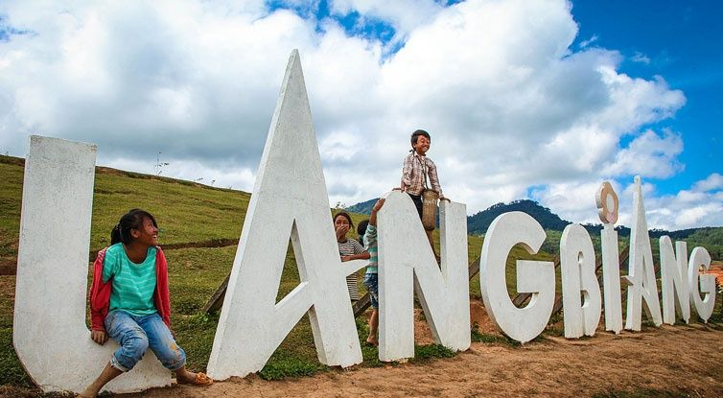

ĐÊM : LONG AN - ĐÀ LẠT
 | 19h00: Xe và HDV Du Lịch Hoàng Châu đón khách tại điểm hẹn, Khởi hành đến Đà Lạt. Trên xe quý khách sẽ được Hướng Dẫn Viên thuyết minh một số địa danh đoàn đi qua và tham gia một số trò chơi vui nhộn để nhận được những phần quà hấp dẫn từ Du Lịch Hoàng Châu. Quý khách nghỉ ngơi và thư giãn trên xe.
NGÀY 1: DINH BẢO ĐẠI – THIỀN VIỆN TRÚC LÂM (Ăn sáng, trưa, chiều)
Sáng | 06h30: Đến Đà Lạt Đoàn dùng điểm tâm sáng. Quý khách tham quan Biệt Điện Bảo Đại, vị hoàng đế cuối cùng của triều Nguyễn. Sau đó xe đưa khách đến đồi Robin sử dụng cáp treo Đà Lạt (tự túc). Từ độ cao 40m du khách có thể ngắm nhìn toàn cảnh thành phố từ trên cao.  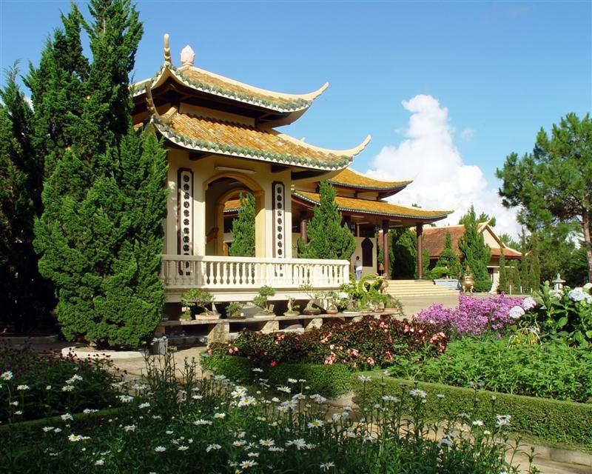  Tiếp tục viếng Thiền Viện Trúc Lâm và ngoạn cảnh hồ Tuyền Lâm.
Trưa | 11h30: Đoàn dùng cơm trưa, về khách sạn nhận phòng nghỉ ngơi.  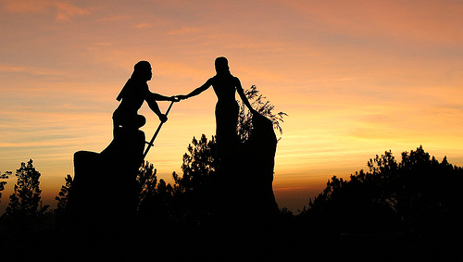  14h00 : Xe đưa Quý khách thưởng ngoạn một quần thể phong cảnh đẹp nhất Cao nguyên Lâm Viên như: hồ Suối Vàng, hồ Dankia, Thung Lũng Vàng... Đoàn tiếp tục đi vào xã Lát, buôn của người dân tộc Lạch nằm dưới chân núi Langbiang, trên đường đi, ngắm cảnh ngoại ô Đà Lạt với những nhà vườn trồng đủ loại hoa màu.  Quý khách chinh phục đỉnh LangBiang bằng xe Jeep (chi phí tự túc) từ đỉnh núi chiêm ngưỡng toàn cảnh thành phố Đà Lạt thơ mộng, huyền ảo trong sương mờ.
Tối | 17h30: Quý khách dùng cơm chiều và tham gia “Chương Trình Giao Lưu Cồng Chiêng Uống Rượu Cần, Ăn Thịt Rừng Nướng Với Đồng Bào Dân Tộc Lạch”. Về khách sạn, dạo phố núi về đêm
NGÀY 2: CHÙA LINH PHƯỚC - CHÙA TÀU – LANGBIANG – NHÀ THỜ DOMAIN DE MARIE – THUNG LŨNG TÌNH YÊU – VƯỜN HOA KHÔ (Ăn sáng, trưa, chiều)
Sáng | 06h30 : Đoàn dùng điểm tâm sáng .  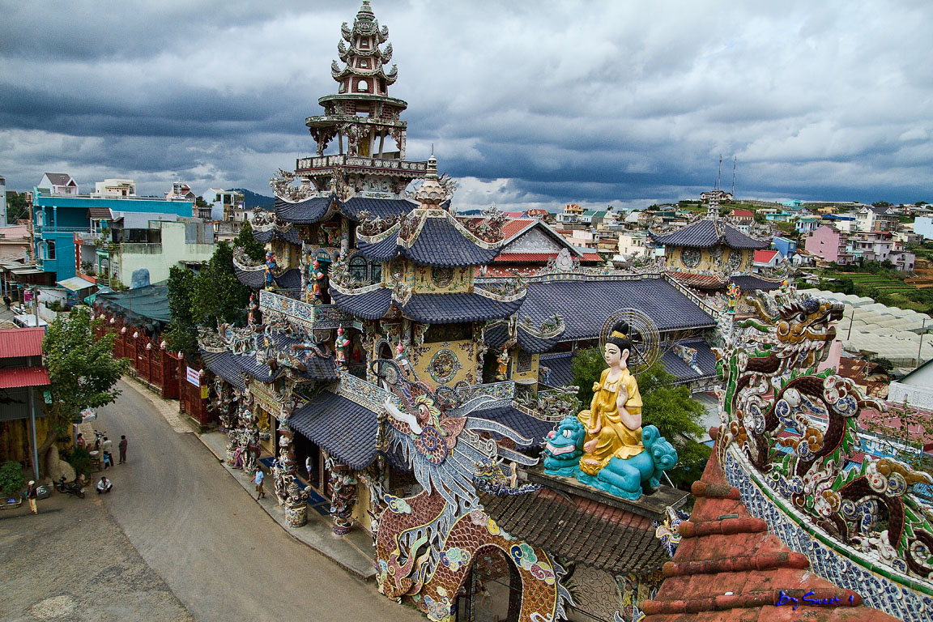  07h30 : Xe đưa quý khách đi tham quan Chùa Linh Phước (hay còn gọi là Chùa Ve Chai) với lối kiến trúc rồng phượng uốn lượn rất tinh tế và uyển chuyển, các họa tiết của chùa và tháp được khảm bằng các mảnh sành sứ rất công phu. Tiếp tục đoàn viếng chùa Tàu – Thiên Vương Cổ Sát Tự khám phá bí ẩn bàn xoay huyền bí.
Trưa | 11h30: Đoàn dùng cơm trưa. Về khách sạn nghỉ ngơi.  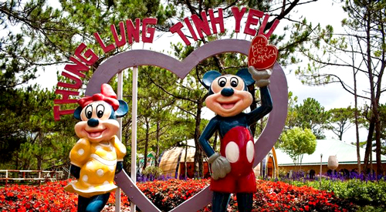  14h00 : Xe đưa đoàn viếng nhà thờ Domain De Marie. Tiếp tục đến Thung Lũng Tình Yêu, tham quan hồ tình yêu muôn thuở, viếng tượng nữ thần tình yêu, chiêm ngưỡng các tác phẩm bằng hoa nổi tiếng thế giới, tham quan khu lưu niệm về tình yêu và nỗi nhớ, chiêm ngưỡng vườn hoa cây cảnh, thiên nhiên hữu tình ….tham quan Rừng Hoa Đà Lạt – với công nghệ hoa tươi mãi mãi.  Sau đó đoàn ghé tham quan Vườn Dâu Tây, thưởng thức các lọai mứt và uống trà atiso miễn phí nổi tiếng của xứ sương mù.
Chiều | 18h00: Quý khách dùng cơm chiều. Tự do dạo phố, hít thở không khí se lạnh của thành phố sương mù.
NGÀY 3 : ĐÀ LẠT - ĐATANLA – LONG AN (Ăn sáng, trưa)
Sáng | 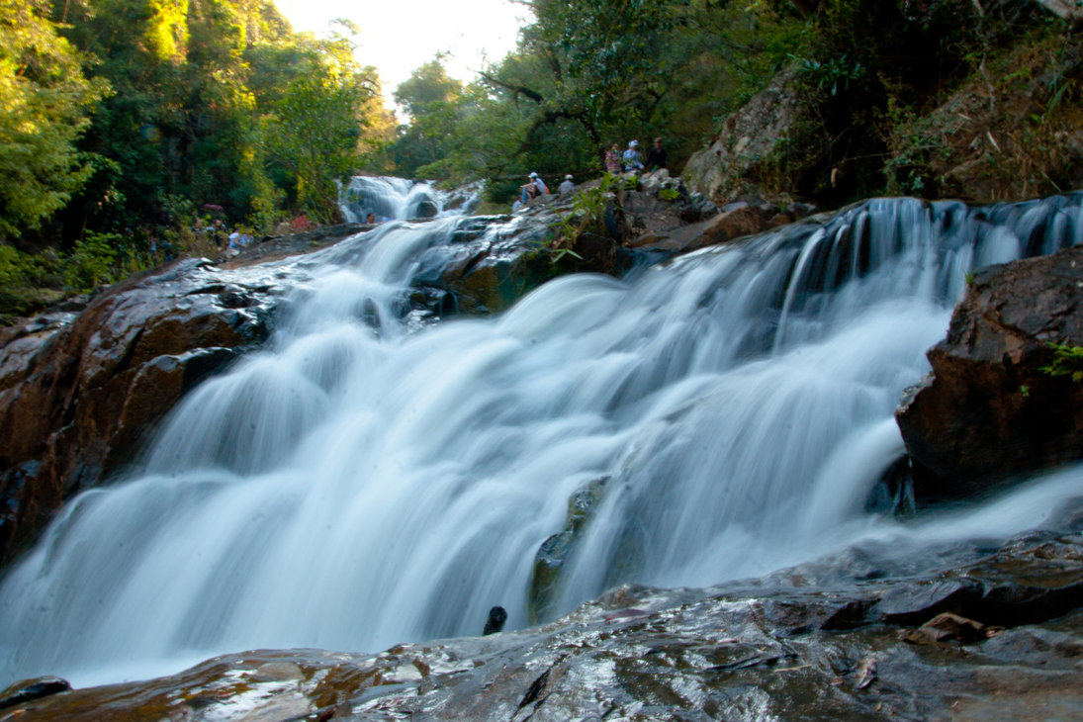  06h30: Quý khách dùng điểm tâm sáng. Làm thủ tục trả phòng, sau đó khởi hành về Tiền Giang. Trên đường về đoàn ghé tham quan thác Đatanla, Quý khách có thể di chuyển xuống thác bằng hệ thống máng trượt (chi phí tự túc) , đến đây quý khách chiêm ngưỡng một bức tranh thiên nhiên hùng vĩ, một vẻ đẹp tự nhiên của Thác Nước Datanla. Đoàn tiếp tục chặng đường về Long An.
Trưa | Đoàn đến Lộc An. Dùng cơm trưa. Du khách tìm hiểu nghệ thuật trồng trà Bảo Lộc, thưởng thức trà và cà phê miễn phí tại danh trà Tâm Châu.
Chiều | Về đến Long An, Du Lịch Hoàng Châu chia tay tạm biệt và hẹn gặp lại quý khách. Kết thúc tour !
TIÊU CHUẨN PHỤC VỤ |  |  | NGƯỜI LỚN |  | TRẺ EM
Khách sạn 2 sao |  |  | 1,190,000 VNĐ
- Giá trên bao gồm:  1. Vận chuyển : Xe du lịch đời mới, chất lượng cao, đầy đủ hệ thống điều hòa, âm thanh, tivi, đầu video,…đưa đón phục vụ suốt tuyến  2. Ăn Uống : Quý khách thưởng thức các món ăn đặc sản, thực đơn thay đổi từng bữa: 3 bữa ăn sáng, 3 bữa ăn trưa, 2 bữa ăn tối. (Kèm thực đơn tham khảo bên dưới)  + Ăn sáng : Theo Setmenu, hủ tiếu, cơm tấm, bún bò….có café, nước ngọt kèm theo (tiêu chuẩn 40,000 VNĐ/phần)  + Ăn trưa, chiều : Thực đơn cơm phần 05 món, hợp vệ sinh với đặc sản địa phương (tiêu chuẩn 80,000 VNĐ/phần)  3. Lưu trú : Khách sạn tiêu chuẩn 2 sao, 2 – 4 khách/phòng, đầy đủ tiện nghi, tivi, máy nước nóng lạnh…  4. Quà tặng : 01 nón, 01 khăn lạnh, 01 nước suối loại 0,5l/ khách/ngày.  5. Bảo hiểm : Mức bồi thường cao nhất 10.000.000đ/khách/vụ.  6. Vé vào cổng các điểm tham quan theo chương trình: Chùa Linh Phước, Chùa Tàu, LangBiang, Thung Lũng Tình Yêu, Nhà thờ Domain de Marie, Dinh Bảo Đại, Rừng Hoa Khô, Thiền Viện Trúc Lâm, Thác Đatanla…  7. Hướng dẫn viên : Vui vẻ phục vụ nhiệt tình chu đáo |  |  |  | - Không bao gồm:  1. Phụ thu phòng đơn, điện thoại, giặt ủi trong khách sạn.  2. Ăn uống ngoài chương trình, các chi phí cá nhân khác.  3. Cáp treo đồi Robin, máng trượt thác Đatanla. Xe Jeep lên đỉnh Langbiang, giao lưu văn hóa cồng chiêng.  4. Thuế VAT 10%.  - Đối với trẻ em:  1. Trẻ em từ 10 tuổi trở lên mua 1 vé  2. Trẻ em từ 5 đến 10 tuổi (năm sinh 2004 – 2009): ½ vé (tiêu chuẩn: 01 suất ăn + ghế ngồi, ngủ chung với ba mẹ)  3. Trẻ em từ 04 tuổi (năm sinh 2010 về sau) trở xuống: miễn phí, gia đình tự lo cho bé. 02 ngươi lớn chỉ kèm theo 01 trẻ em, trẻ em thứ 2 tính ½ vé.
Mọi chi tiết xin vui lòng liên hệ:
CÔNG TY TNHH TM DV VT DU LỊCH HOÀNG CHÂU
- Địa Chỉ |  | 94 Bình Giã, P.13, Quận Tân Bình, TP.HCM
- Điện Thoại - Fax |  | 083.842.7545 – 083.842.7546
- Di Động |  | 0919 881 642 - 01657 381 630 (Ms. Định)
- Email: |  | Dinhdang317@gmail.com
- Webside: |  | www.hoangchautravel.com
Hân hạnh được phục vụ quý khách !
Kính chúc quý khách vui vẻ , hạnh phúc!

THỰC ĐƠN THAM KHẢO TOUR ĐÀ LẠT

- NHÀ HÀNG 1
(Chọn trong những thực đơn sau)
THỰC ĐƠN 1:  - Soup sườn  - Thịt kho tôm  - Sườn cốt lết nướng giấy bạc  - Bò xào hành tây + cần  - Salad trộn dầu giấm  - Cơm trắng  - Tráng miệng  - Trà Atisô | THỰC ĐƠN 2:  - Lẩu rau Đà Lạt thập cẩm  (bóxôi, cải ngọt, tần ô, salad soong)  2. Gà kho gừng  3. Heo nướng LangBiang  4. Nấm xào bao tử  5. Salad trộn dầu giấm  6. Cơm trắng  7. Tráng miệng  8. Trà Atisô
THỰC ĐƠN 3:  - Bí đao dồn thịt  - Gà kho cà ri xả  - Philê cá basa chiên xả ớt  - Bông cải xào Bò  - Salad trộn  - Cơm trắng  - Tráng miệng  - Trà Atisô | THỰC ĐƠN 4:  1. Canh cá nấu ngót  2. Cá chiên nước mắm  3. Thịt kho tôm  4. Bó xôi xào bò  5. Salad trộn dầu giấm  6. Cơm trắng  7. Tráng miệng  8. Trà Atisô

- NHÀ HÀNG 2
(Chọn trong những thực đơn sau)
THỰC ĐƠN 1:  1.Canh rau thịt bằm  - Thịt kho tàu  - Cá chiên xù mỡ hành  - Cải ngọt xào thịt nạc  - Salad trộn  - Cơm trắng  - Tráng miệng  - Trà Atisô | THỰC ĐƠN 2:  1. Canh tả pí lù  2. Thịt kho tộ  3. Gà chiên nước mắm  - Bông cải xào tim  - Salad trộn  - Cơm trắng  - Tráng miệng  - Trà Atisô
THỰC ĐƠN 3:  1/ Canh nấm thịt nạc  2/ Sườn ram mặn  3/ Chả chiên rim mặn  4/ Dưa chua xào heo  5/ Susu xào trứng  6/ Salad trộn dầu dấm  7/ Cơm trắng  8/ Tráng miệng + Trà đá | THỰC ĐƠN 4:  1/ Canh bí đao thịt bằm  2/ Cá Basa kho tộ  3/ Gà kho sả ớt  4/ Cải thảo xào nấm  5/ Đậu ve xào heo  6/ Salad trộn dầu dấm  7/ Cơm trắng  8/ Tráng miệng + Trà đá

- NHÀ HÀNG 3
(Chọn trong những thực đơn sau)
THỰC ĐƠN 1:  1/ Canh khế nấu hến  2/ Cá chiên  3/ Thịt heo kho tiêu  4/ Cải ngọt xào tỏi  5/ Giá + Hẹ xào heo  6/ Salad trộn dầu dấm  7/ Cơm trắng  8/ Tráng miệng + Trà đá | THỰC ĐƠN 2:  1/ Canh đậu hủ giá + hẹ thịt bằm  2/ Thịt kho trứng cút  3/ Cá chiên sốt cà  4/ Bông cải xào thập cẩm  5/ Măng xào tỏi  6/ Salad trộn dầu dấm  7/ Cơm trắng  8/ Tráng miệng + Trà đá
THỰC ĐƠN 3:  1/ Canh cá viên nấu ngót  2/ Cá trê kho gừng  3/ Ba chỉ kho tiêu  4/ Pó xôi sốt thịt bằm  5/ Bông cải xào tỏi  6/ Salad trộn dầu dấm  7/ Cơm trắng  8/ Tráng miệng + Trà đá | THỰC ĐƠN 4:  1/ Canh khổ qua thịt bằm  2/ Cá lóc kho tộ  3/ Thịt cốt lếch ram sã  4/ Cải xanh xào nấm  5/ Rau tập tàng kho mắm quẹt  6/ Salad trộn dầu dấm  7/ Cơm trắng  8/ Tráng miệng + Trà đá

SỰ HÀI LÒNG CỦA QUÝ KHÁCH -
LÀ THÀNH CÔNG CỦA HOÀNG CHÂU TRAVEL!

